DUHOVÉ HRÁTKY S ODPADY

Sdílení hodiny s ekologickou tématikou

Vzdělávací oblast: | Člověk a příroda (ŠVP pro školní družinu).
Tematický okruh: | Místo, kde žijeme.
Očekávané výstupy: | - Porozumí ohleduplnému chování k přírodě při různých činnostech. Osvojuje si základy třídění odpadů, přispívá k jejich recyklaci.  - Uvědomuje si využití odpadu v dalších oblastech výroby.
Cíl hodiny: | - Seznámit žáky s tříděním odpadu.  - Tvořivými aktivitami upevnit znalosti o recyklaci odpadu.  - Zaměřit se na využití plastu.
Hodinová dotace: | 2 – 3 hodiny ve třídě.
Metody práce: | Pohybová hra, skupinová práce, řešení problému, praktické činnosti.
Potřebné pomůcky: | - Výtvarné potřeby.  - Herní padák.  - Plastová víčka různých barev, odpadový karton s výseky rámečků.
Jméno a příjmení autora: | Mgr. Kamila Bímová
Škola, IČ: | ZŠ J. A. Komenského Kly, okres Mělník  IČ: 710 00 241

- Úvodní motivace:

Jarní sluníčko vykoukne mezi mráčky a svým paprskem osuší kapičky vody z májové přepršky. Na obloze se rázem rozproudí kolotoč barev. Jakou barvu duha v sobě ukrývá? Žlutou, zelenou, modrou, oranžovou.
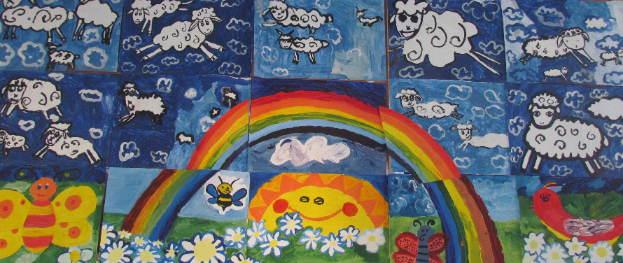
- Inspirujeme se jarní přírodou a výtvarně zpracujeme duhu.

- Jako doprovodnou aktivitu využijeme herní padák, který v sobě ukrývá barvy duhy.
Žáci se drží v kruhu padáku příslušné barvy. Pomalu padák zvedají a odříkávají básničku:

Slunce s deštěm maluje,
na obloze duhu.
Včelička se raduje,
z …… (červeného) pruhu.
Po zaznění barvy žáci, kteří se drží padáku příslušného odstínu, vběhnou pod plachtu a vymění si vzájemně místa. V básničce postupně střídáme barvy.
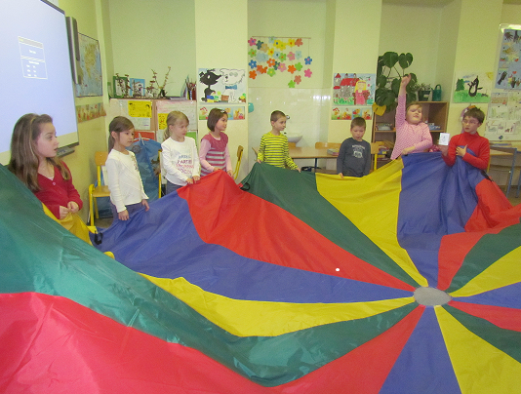

- Skřítek Duháček.
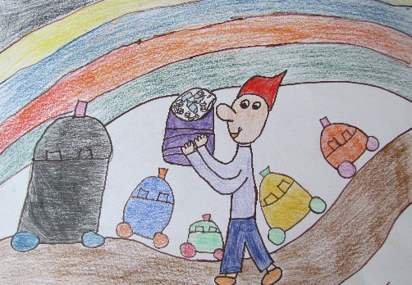
Když na jarní obloze začne sluníčko s deštěm malovat duhu, nastává ta pravá chvíle pro malého skřítka Duháčka. Vypůjčí si barvičky duhy, aby pomaloval nádoby na odpad. Žluté, modré, zelené a oranžové kontejnery vypraví do světa lidí.
- Ve výtvarné aktivitě žáci ztvární skřítka Duháčka dle své fantazie.
- V následné diskusi navrhují druhy odpadu pro jednotlivé barvy kontejneru.

- VÍČKOHRANÍ
- Barvy z duhy si vypůjčíme i k tvořivé činnosti s plastovými víčky.
- Žáci pracují ve skupinách a z víček skládají kontejner na papír, sklo a plast. Jaký odpad do kontejneru patří? Žáci se porozhlédnou a do „svého kontejneru“ odhodí příslušný odpad, který naleznou v místnosti.
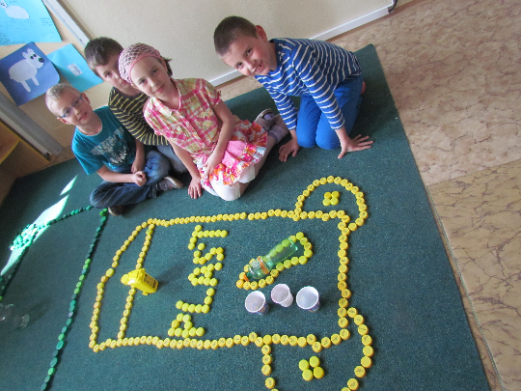
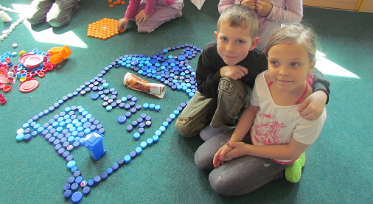

V úvodní motivaci jsme využili padák pouze ke hře s barvičkami duhy. Tentokrát nám padák poslouží ke hře, která již upevní získané vědomosti o třídění odpadu.
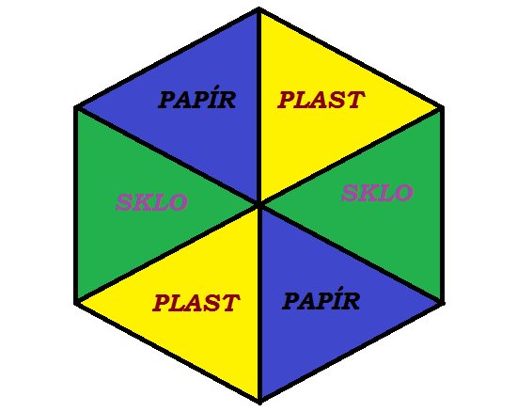
- Před zahájením hry si každý vezme do ruky jedno plastové víčko (modré, zelené, žluté nebo oranžové), které bude znázorňovat barvu kontejneru. Žáci se drží padáku, pomalu ho zvedají a říkají básničku:
Duha na čas kratičký,
půjčila nám barvičky.

Duháček nám poradí,
kam vyhodit odpady…. (karton).

Po zaznění jednotlivého druhu odpadu (např. karton) pod padák vběhnou žáci, kteří drží v ruce modré víčko = kontejner na papír. Ostatní je na chvíli pod padák zavřou. Hru obměňujeme podle druhu odpadu.

- VÍČKVORKY
Kdo by neznal piškvorky. Křížky a kolečka a hory popsaného papíru. Pokusili jsme se vytvořit ekologické piškvorky. Papír jsme nahradili odpadovými rámečky s výseky okének, křížky a kolečka zastoupily víčka dvou barev. Protože v hlavní roli jsou víčka, nazvali jsme hru VÍČKVORKY.
Víčkvorky zaujaly. Už je známa první vítězka s řadou pěti víček stejné barvy.
